海洋环境预报
HBY-19

（海 冰） No.20
通信地址: (266061)青岛市云岭路27号
电 话: (0532) 58750619 15376881286
传 真: (0532) 58750682
自然资源部北海区海洋预报台 2024年2月2日发布

2024年2月3日至2月9日渤海及黄海北部冰情周预报

冰情概况：根据海洋站及卫星遥感监测，2月2日辽东湾浮冰外缘线离岸最大距离67海里，黄海北部12海里，渤海湾和莱州湾被云覆盖。
预 计：未来一周，周前期各海域冰情基本维持，周后期冰情将逐步缓解，辽东湾冰情较常年同期略偏重，其他海域冰情接近常年同期。表1为各预报海区的浮冰外缘线离岸最大距离和平整冰厚度预报结果，图1为渤海及黄海北部冰情预报示意图。

表1 浮冰外缘线离岸最大距离及平整冰厚度预报
预报海区 | 浮冰外缘线离岸最大距离（海里） | 一般冰厚  （厘米） | 最大冰厚  （厘米）
辽东湾 | 65~75 | 10~20 | 35
渤海湾 | 5左右 | 5~10 | 15
莱州湾 | 5左右 | 5~10 | 15
黄海北部 | 5~15 | 10~15 | 25

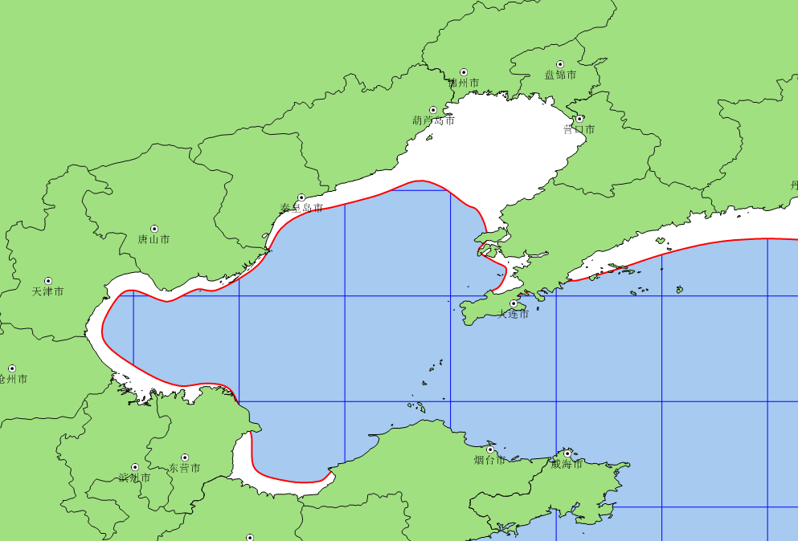
2024年2月3日至2月9日冰情预报示意图
结冰范围：
平整冰厚：一般冰厚/最大冰厚（cm）
10~20/35

10~15/25

2023年12月9日至12月15日冰情预报示意图
结冰范围：
平整冰厚：一般冰厚/最大冰厚（cm）
5~10/15
5~10/15
图1 2024年2月3日至2月9日渤海及黄海北部冰情预报示意图

请海水养殖、渔业捕捞、海上交通运输、石油开采、港口码头以及其他海上施工作业的有关部门和公众，密切关注当地的冰情变化和我台发布的海冰预（警）报信息，做好防冰抗冰工作；海岛居民提前做好生活、生产等物资准备。

联系人：黎 舸 陈 雪 电 话：0532-58750619
15376881286
传 真：0532-58750682 网 址：www.nmfc.org.cn

